1. Упиши веће, мање или једнако: 10Ј__20Ј.
A. <
Б. >
В. =

2. Лена ће купити 10 бомбона, а Сара 20. Ко има више бомбона?
А. Сара
Б. Лена
3. Највећа десетица прве стотине је:
А. 10
Б. 100
В. 1000

4. 10__20__30__50- Који број фали у наведеном низу?
А. 60
Б. 40
В. 70

5. Упиши веће, мање или једнако: 3Д__1Д.
А. <
Б. >
В. =

6. Да ли је наведени израз тачан: 60Ј=6Д?
А. Тачно
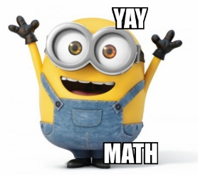
Б. Нетачно
7. Означи најмању десетицу:
А. 20
Б. 30
В. 10

8. Означи највећу десетицу:
А. 70
Б. 50
В. 90
9. Упиши веће, мање или једнако: 4Д__60Ј.
А. <
Б. >
В. =

10. Означи исправно поређане бројеве (од најмањег до највећег):
А. 40, 50, 30
Б. 30, 40, 50
В. 50, 40, 30

11. Милица је прочитала 60 страница у књизи. Данијела је прочитала 80. Анастасија је прочитала 70. Ко је прочитао највише страница?
А. Милица
Б. Анастасија
В. Данијела

12. Десетице веће од 30, а мање од 90 су:
A. 40, 60, 70, 80
Б. 40, 50, 60, 70, 80
В. 40, 60, 70

13. Означи десетице веће од 40:
А. 60
Б. 30
В. 80
Г. 20

14. Означи правилно написане бројеве (од највећег до најмањег):
А. 90, 60, 80, 70
Б. 80, 70, 90, 60
В. 90, 80, 70, 60

15. Најмања десетица прве стотине је 100.
А. Тачно
Б. Нетачно

